**线程池执行流程文档**

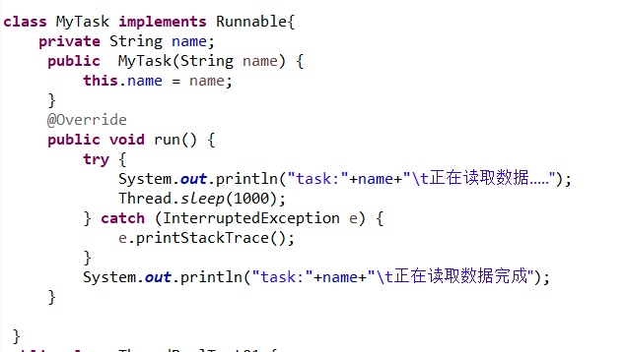

定义MyTask的类模拟读取数据功能，类是实现Runnable接口

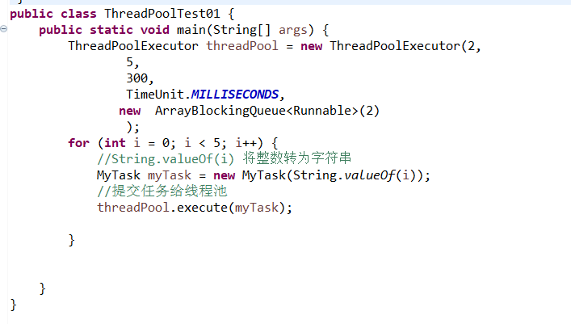

然后定义一个线程池类，先将线程池new出来ThreadPoolExecutor threadPool = new ThreadPoolExecutor（corePoolSize，maximumPoolSize，keepAliveTime，unit，workQueue，workQueue）;

参数定义：

corePoolSize :线程池初始大小

maximumPoolSize :线程池最大线程数

keepAliveTime :空闲线程存活的最长时间

unit :时间单位

workQueue :等待队列

handler :拒绝策略 （任务数>（maximumPoolSize+等待队列长度））

执行流程：

For循环会里，先将MyTask new出来，然后使用threadPool.execute(myTask);将任务放到线程池里执行，因为线程池初始大小为2，所以线程会先只执行两个，然后看等待队列大小，如果大于（任务量-线程池初始大小），就会一直只执行两个，如果小于（任务量-线程池初始大小），则会将多余的线程全部执行，前提是总执行线程小于最大线程数，否则会会拒绝进入等待队列，同时报异常。